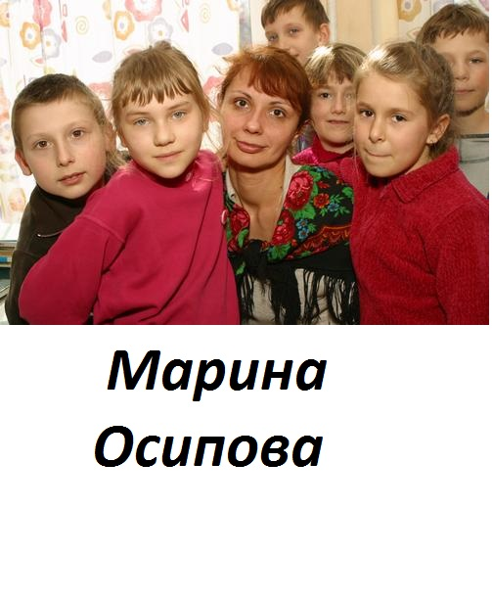

Марина Григорьевна Осипова

Год окончания школы – 1984.

На выбор профессии повлияла семейная традиция, преподавателями были: мама, Алевтина Ивановна Демиденко, - учитель истории и директор школы с 1984 года, и тётя – учитель русского языка и литературы.

Запомнились из школьной жизни уроки начальной военной подготовки и, конечно, последний звонок.

В наше время учились в школе 6 дней в неделю и 10 лет, физкультура зимой была только на лыжах, не было ни телевизоров, ни, тем более, компьютеров. Мы много читали, время проводили в читальных залах, а потому знания были прочными. Сегодня же дети стали более раскрепощёнными, хорошо знают языки.